各二级学院：
2010~2011学年第一学期院设选修课预选的学生网上操作即将开始，有关注意事项如下：
1、这次预选课年级为07、08、09级一本、二本的学生。
2、各学院须根据各专业教学计划要求的学分指导学生选报院设选修课（特别是分方向、分平台、分模块的专业），学生也可以直接上网查询本专业教学计划。
3、选课时间。
（1）第一轮选报时间为4月8日上午8点—4月11日中午12点。本轮选课可以退选。
（2）如有因选报人数不足而停开课程的情况，再进行第二轮的补选。第二轮选报的时间为4月12日中午12：00—4月14日早上8：00。本轮选课不可以退选。
4、学生选课网址为：http://jwc.cjlu.edu.cn/。进入后选择主页面左边的 “教学管理WEB平台”。
再次强调选课主页面中的几个注意事项。
（1）学生用户名为他们的完整学号，初始密码都为6个零。进入主页面请务必自行修改密码，以防止因密码被盗用而导致所选课程丢失的现象。
（2）院设选修课——选择主页面上的“网上选课”栏目下“预选课程”（见图一）。
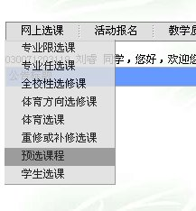
图一
（3）在选课的时候注意有“预定教材”一栏目，是否需要教材都要在相应的栏目中点上（见图二）。
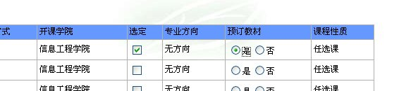
图二
（4）选完课后点“提交”才算正式完成（见图三）。
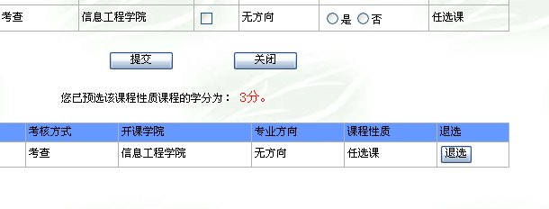图三
（5）一旦选定过了第二轮的选课期限就不可随便退选，请学生慎重选择。

教务处
2010年4月7日

